EL VOLEIBOL.
DEFINICIÒN: El voleibol es un juego de equipo que se juega en una cancha dividida en dos partes iguales por una red.
En cada equipo está compuesto por 6 jugadores.
El objetivo es pasar el balón por encima de la red y que golpee en el suelo del campo del equipo contrario. El equipo contrario tiene tres golpes o pases para devolver el balón.
El juego se pone en marcha con el saque y la jugada dura hasta que el balón toca el suelo, va fuera, un equipo no logra devolverlo o comete falta. En este caso, se para el juego y se repite la jugada. Cada jugada GANA un punto y cuando el equipo gana la jugada, obtiene el derecho a saque y los jugadores rotan una posición en sentido de las agujas del reloj.
HISTORIA.
El Voleibol fue creado en ESTADOS UNIDOS (USA) 1895 por William G. Morgan, había establecido, desarrollado y dirigido un nuevo juego de competición para variar su programa.
Así nacen las primeras reglas y conceptos de este nuevo deporte bautizado inicialmente como “Mintonette”.
En 1947, establecen los estatutos y reglamentos de la Federación Internacional de Voleibol.
REGLAMENTO DEL VOLEIBOL.
La cancha debe medir 9 mts por 18 mts, dividida en dos campos de 9 mts divididos de tres metros el cuadrante junto a la red y de 9 mts el cuadrante siguiente.
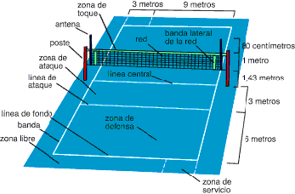
La red. Se encuentra en la mitad del campo de juego y divide en dos lados iguales la cancha.la red mide en altura 2,43 m para hombres y a 2,24 m para mujeres. Está hecha de maya negra a cuadros, mide 80 cm. de ancho y 7 m de largo.
EL BALON:
El balón está formado por una cámara interior de caucho recubierta por cuero flexible o sintético. Su circunferencia es de 65 a 67 cm. y pesa entre 260 y 280 gramos.
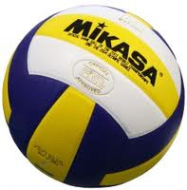
TAREA.
De cuantos puntos y cuantos sets se juega el voleibol?.

